このテキストに出てくる人たち
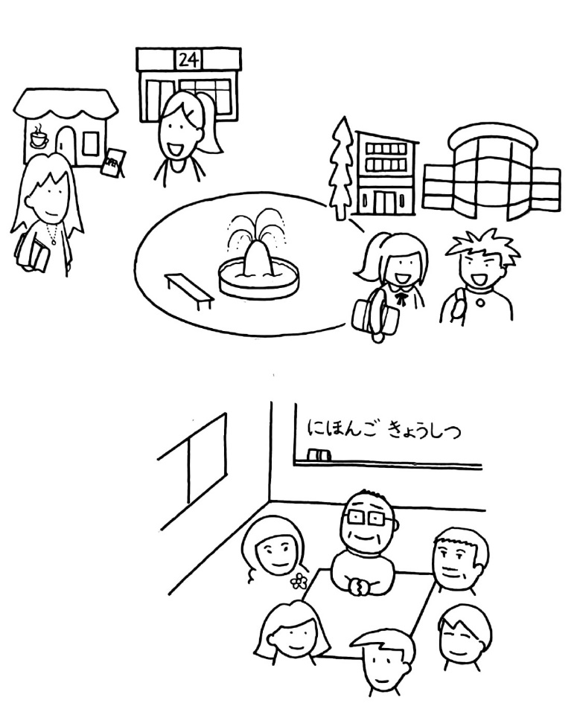
パクさん
さくらさん
カールさん
ホセさん
岡田さん
ノフィさん
メイさん
アランさん
ティエンさん
チンさん
10

